2013年盐城市中考物理试题
一、选择题：本题共12小题，每小题2分，共24分，每小题给出的四个选项中只有一个选项正确.
1、下列利用不可再生能源发电的是（ ）
A.风电场 B.水电站 C.热电厂 D.光伏电站
2.汽车导航仪在与“北斗”卫星联系时，利用的是（ ）
A.超声波 B.微波 C.红外线 D.紫外线
3.用酱油煮鸡蛋，酱油的色素扩散到了蛋清内，这一现象表明（ ）
A.色素分子间有空隙
B.色素分子间存在引力
C.色素分子间存在斥力
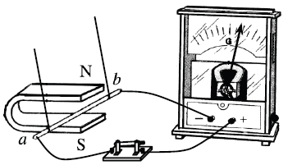
D.色素分子在永不停息地运动
第4题图
4.如图所示，用棉线将铜棒ab悬挂于磁铁N、S极之间，闭合开关，当ab做切割磁感线运动时，观察到电流表的指针发生偏转.利用这一现象所揭示的原理，可制成的设备是（ ）
A.电动机 B.发电机
C.电磁继电器 D.电饭煲
5.以下做法符合安全用电常识的是（ ）
A.用湿布擦抹插座 B.电灯开关接在火线上
C.三孔插座的接地线接在自来水管上 D.用绝缘层老化开裂的电线连接电器
6.小球从左向右运动，每隔相等时间曝光一次所得到的照片如下图，其中小球做匀速直线运动的是（ ）
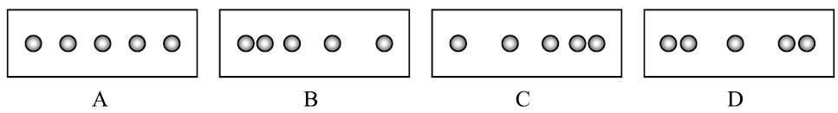
第6题图

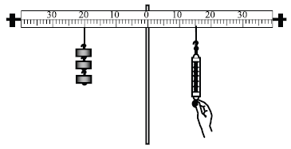
7.如图所示，保持杠杆在水平位置平衡，在其他条件不变的情况下，下列操作能使弹簧测力计示数变大的是（ ）
第7题图
A.减少钩码的个数
B.将钩码悬挂点的位置向右移
C.保持拉力方向不变，将弹簧测力计向右移
D.保持弹簧测力计悬挂点的位置不变，使其向右倾斜
8.下列情形中，对物体没有做功的是（ ）
A.举着杠铃不动 B.将弹簧拉力器拉长
C.将实心球抛向空中 D.把掉在地上的羽毛球捡起来
9.在探究平面镜成像特点的过程中，小明把四个模型分别面对玻璃板直立在桌面上，用于研究像与物左右位置的关系.其中能够达到实验目的的是（ ）
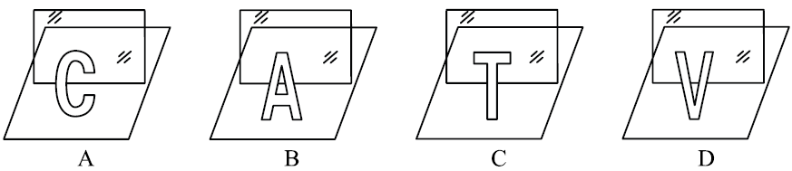
第9题图

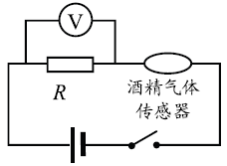
10.小明将酒精气体传感器、电阻R与电压表组成如图所示电路.闭合开关，将传感器逐渐靠近装有酒精的杯口上方，发现电压表示数逐渐增大.此过程中（ ）
第10题图
A.通过传感器的电流逐渐减小
B.传感器两端的电压逐渐增大
C.传感器的电阻逐渐减小
D.传感器的电阻逐渐增大
11.用滴管从瓶中吸取酒精，滴在手上，感觉凉凉的，小明就这一现象产生的原因，提出了两种猜想.猜想1：酒精的温度低于手的温度；猜想2：酒精蒸发时吸热，有致冷作用.随后，他在烧杯中倒入适量酒精，用相同的温度计分别测量手的温度t₁和烧杯中酒精的温度t₂，并重复多次，t₁＞t₂.由此，他（ ）
A.只能验证猜想1
B.只能验证猜想2
C.既能验证猜想1，又能验证猜想2
D.既不能验证猜想1，又不能验证猜想2
12.家用漏电保护器是在用电器发生漏电或人体触电时实施保护的设备.家庭电路漏电时，通过火线与零线的电流不相等，漏电保护器中有一特殊装置（在图中虚线框内，未画出）检测到这一差异后，便切断电源，起到保护作用.漏电保护器中还有试验电路，由一只开关S与电阻R组成，闭合开关S就能模拟漏电情形，试验电路的连接符合要求的是（ ）
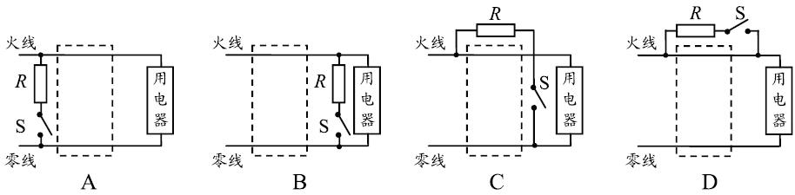
第12题图

二、填空题：本题共8小题，每空1分，共24分.
13.今年3月，我国南方部分地区遭受冰雹袭击，冰雹形成过程需要 热量.下落过程中，以地面为参照物，冰雹是 （运动/静止）的.落地前冰雹做匀速直线运动，它所受空气阻力的大小 重力的大小.
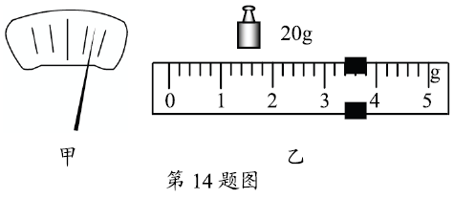
14.小明用托盘天平测量石块的质量时，将天平放在水平桌面上，游码应移到标尺的 处,若指针位置如图甲所示，应将平衡螺母向 调节，使天平平衡.测量中，当右盘所加砝码和游码位置如图乙所示时，天平平衡，则该石块的质量为 g.
第4题图
15.2012年11月25日，“歼-15”舰载机返回到“辽宁号”航母上时，虽已关闭发动机，但由于 仍向前滑行.舰载机被航母上的弹性绳钩住，速度迅速减小，说明力可以改变物体的 ，该过程中舰载机的动能转化为内能和弹性绳的 能.
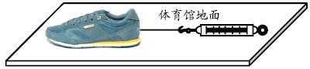
16.如图所示，小明在体育馆地面上测量运动鞋底部受到的滑动摩擦力，弹簧测力计应沿 方向拉动，并使运动鞋做 直线运动.在运动鞋内再放一个重物，运动鞋受到的滑动摩擦力 （变大/不变/变小）.
第16题图
17.2012年6月24日，“蛟龙号”首次下潜至7000m以下.“蛟龙号”入海后，舱壁遇到冷的海水，温度降低，内能 ，这是通过 的方式改变内能的.此时，舱壁内侧出现了大量小水珠，这是舱内水蒸气 （填物态变化名称）形成的.
18.某新型手电筒由电池、开关和三粒相同的LED灯珠连接而成，工作时每粒灯珠都正常发光且电压都为U.为探究三粒灯珠的连接方式，小明从正在发光的手电筒中取下其中一粒灯珠，发现另外两粒灯珠不亮，则手电筒中三粒灯珠是 联的，手电筒正常工作时通过三粒灯珠的电流 （相等/不相等），手电筒电池的电压为 .
19.用煤气灶把2kg，初温为30℃的水烧到80℃，消耗了20g煤气，已知水的比热容是4.2×10³J/(kg·℃)，煤气的热值为4.2×10⁷J/kg，则水吸收的热量为 J，煤气完全燃烧放出的热量为 J，煤气灶烧水的效率为 %.
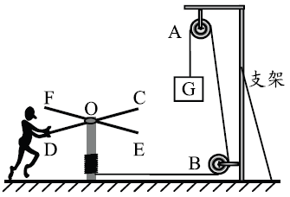
20.在物理综合实践活动中，小华设计了如图所示的机械模型.推动硬棒CD或EF，使它们在水平面内绕轴O转动，即可将绳逐渐绕到轴O上，提升重物G，硬棒CD是 力杠杆，滑轮B （能/不能）改变力的大小.在重物上升的过程中，轴O上增加的绳长 重物上升的高度.
第20题图
三、解答题：本题7小题，共52分
21.（6分）按照题目要求作图：
⑴在图甲中画出小明所受重力的示意图.
⑵在图乙中根据出射光线画出对应的入射光线.
⑶在图丙的圆圈内画出静止的小磁针，并标出其磁极.

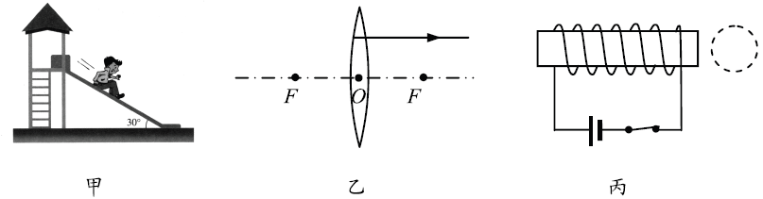
第21题图

22.（6分）如图所示，置于海绵上的木块，高为0.05m，底面积为0.02m²，质量为了0.6kg，g取10N/kg。求：⑴木块的重力大小；⑵木块的密度；⑶木块对海绵的压强.
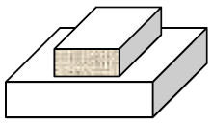
第22题图

23.（9分）某豆浆机内部简化电路如图所示，R为电热丝，为电动机，其额定功率是220W，S₁为控制电动机工作的自动开关，小明磨制豆浆时，把豆浆机接入220V电路中工作20min，其间电动机转动时间共2min，电动机转动时电路总电流是3A，求：⑴电动机转动时通过线圈的电流；⑵电热丝R的阻值；⑶20min内豆浆机消耗的电能.
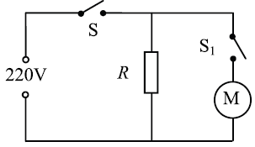
第23题图

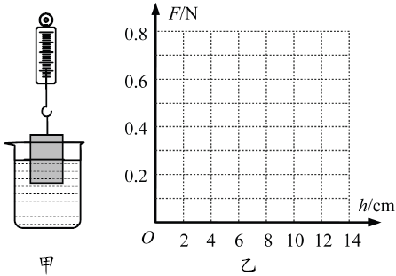
24.（6分）小华在探究影响浮力大小因素的实验中，先在空气中测出圆柱体的重力大小是1.0N，然后将圆柱体逐渐浸入水中，如图甲所示，她测得圆柱体受到的浮力F和其底面进入水中的深度h的对应数据如下表：
第24题图
⑴第1次实验时弹簧测力计的示数为 N.
次数 | 1 | 2 | 3 | 4 | 5 | 6
h/cm | 2 | 4 | 6 | 8 | 10 | 12
F/N | 0.2 | 0.4 | 0.6 | 0.6 | 0.6 | 0.6
⑵利用表中数据，在图乙中画出F-h图线.
⑶当h= cm时，圆柱体刚好全部浸没水中.
⑷如改用浓盐水做实验，在图乙中再画出F-h图线.图线上h=6cm点的位置变 （高/低），这样的比较是为了探究 对浮力大小的影响.
25.（7分）小明做测量小电灯功率的实验，所用小电灯额定电压为2.5V.
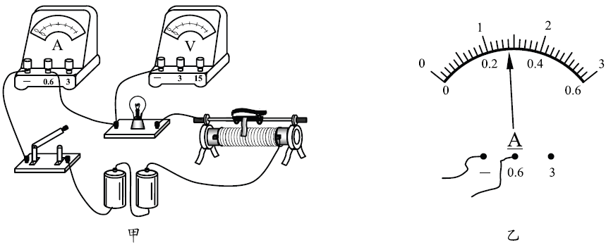
第25题图

⑴在图甲中，用笔画线代替导线，将实验电路连接完整.
⑵闭合开关前，应将滑动变阻器的滑片移动到最 端.
⑶闭合开关，小电灯微亮，电压表 （有/没有）示数，要测量额定功率，应移动滑片，使电压表示数为 V.
⑷当电压表的读数达到额定电压时，电流表的示数如图乙所示，其值为 A，小电灯的额定功率为 W.
26.（8分）微风吹过，金属管风铃发出悦耳的声音.小明想探究管子发出声音的频率与长度、直径的关系.他选取了材料与管壁厚度都相同、长度和直径都不同的三根直管，将它们用细线悬挂，敲击后，测出各自发出声音的频率，数据如下表：
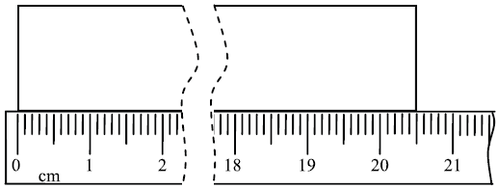
第26题图
编号 | 长度/cm | 直径/cm | 频率/Hz
1 |  | 1.50 | 2131
2 | 31.00 | 2.00 | 1284
3 | 48.50 | 2.50 | 656

用刻度尺测量1号管长度如图所示，读数是 cm.
三根管中音调最低的是 号.
根据表中数据，能否得出“管子发出声音的频率随长度、直径的增大都会减小”的结论？请说明你的理由.
答： （能/不能）； 理由： . 小明发现悬挂的金属管发出声音时在做有规律的摆动，认为金属管发出的声音是由于摆动所产生的.请设计一简单的实验来检验小明的想法，简要写出实验方案和判断方法.
实验方案： ；
判断方法： .
27.（10）阅读短文，回答问题：
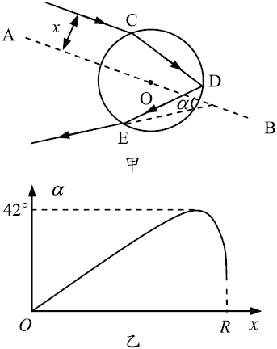
彩 虹
第27题图
彩虹是大气中一种光学现象，当阳光照射到半空中的水珠时，光线被折射和反射，在天空形成弧形彩带.
研究光线经过水珠的传播规律，可揭示彩虹形成的原因。如图甲所示，光线从点C进入半径为R的水珠，经点D反射，再从点E射出.AB是通过水珠球心O且与入射太阳光平行的直线，用x表示进入水珠的光线距AB的距离，α表示射出光线与AB的夹角，画出过入射点和球心O的直线（即该入射点的法线），进一步研究可以得出α与x的关系如图乙所示，入射的太阳光分布是均匀的，但射出的光线分布是不均匀的，在α最大时强度最大，能被地面上的人观察到.
牛顿发现，太阳光通过三棱镜后被分解成七种单色光，当太阳光进入水珠时，也会产生类似效果.从同一点进入水珠的不同色光在水珠中沿不同路径传播，致使不同色光的a的最大值略有不同.
由于不同色光的α最大值略有不同，对某一水珠来讲只能有一种颜色的光被地面上的人看到，进入人眼的不同颜色的光来自内外不同弧线的水珠.所以人眼看到的彩虹由外圈至内圈呈红、橙、黄、绿、蓝、靛、紫七色.
⑴在图甲中，如是连接OD，则∠CDO （>/=/<）∠ODE.
⑵根据图乙可知，x从0增加到R的过程中，α的变化情况是 .
A.增大 B.先增大后减小 C.减小 D.先减小后增大
⑶如图甲所示，光线从空气进入水珠的折射角随x增大而 .
⑷图乙给出的是红光的α-x图像，其α最大值是42°，则紫光的α最大值 （大于/等于/小于）42°.
⑸图丙中画出了红光通过小水珠时α最大值的光路，请在图丁中画出红光通过大水珠（虚线圆）时α最大值的光路.（图丁中已画出小水珠的光路）
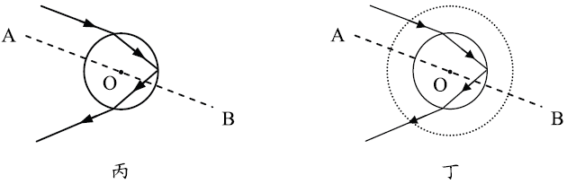
第27题图

2013年盐城市中考物理试题参考答案
一、选择题
题号 | 1 | 2 | 3 | 4 | 5 | 6 | 7 | 8 | 9 | 10 | 11 | 12
答案 | C | B | D | B | B | A | D | A | A | C | D | C
二、填空题：本小题共8小题，每空1分，共24分
13、放出 运动 等于 14、“0”刻度线 左 23.4
15、惯性 运动状态 弹性势 16、水平 匀速 变大
17、减小 热传递 液化 18、串 相等 3U
19、4.2×10⁵ 8.4×10⁵ 50 20、省 不能 等于
三、解答题：本题7小题，共52分
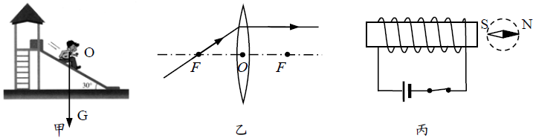
21、

22、⑴6N ⑵0.6×10³kg/m³ ⑶300Pa
23、⑴1A ⑵110Ω ⑶5.544×10⁵J
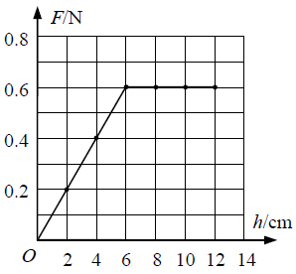
24、⑴0.8 ⑵见左下图 ⑶6 ⑷高 液体密度
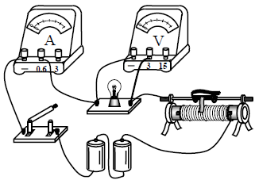

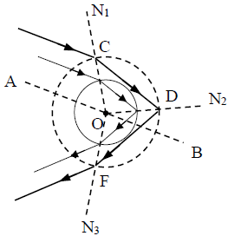
第27题图
25、⑴见右上图 ⑵左 ⑶有 2.5 ⑷0.28 0.7
26、⑴20.50 ⑵3 ⑶不能 研究一个变量的影响时没有保持另一个变量不变
（4）用秒表测量金属管摆动的频率. 将测出的频率与发出声音频率比较，看是否相等.
27、⑴= ⑵B ⑶增大 ⑷小于 ⑸见右图

